LA VIE DES JEUNES
AVENIR - VALEURS - ENGAGEMENT - BIEN- ÊTRE

Entraînement

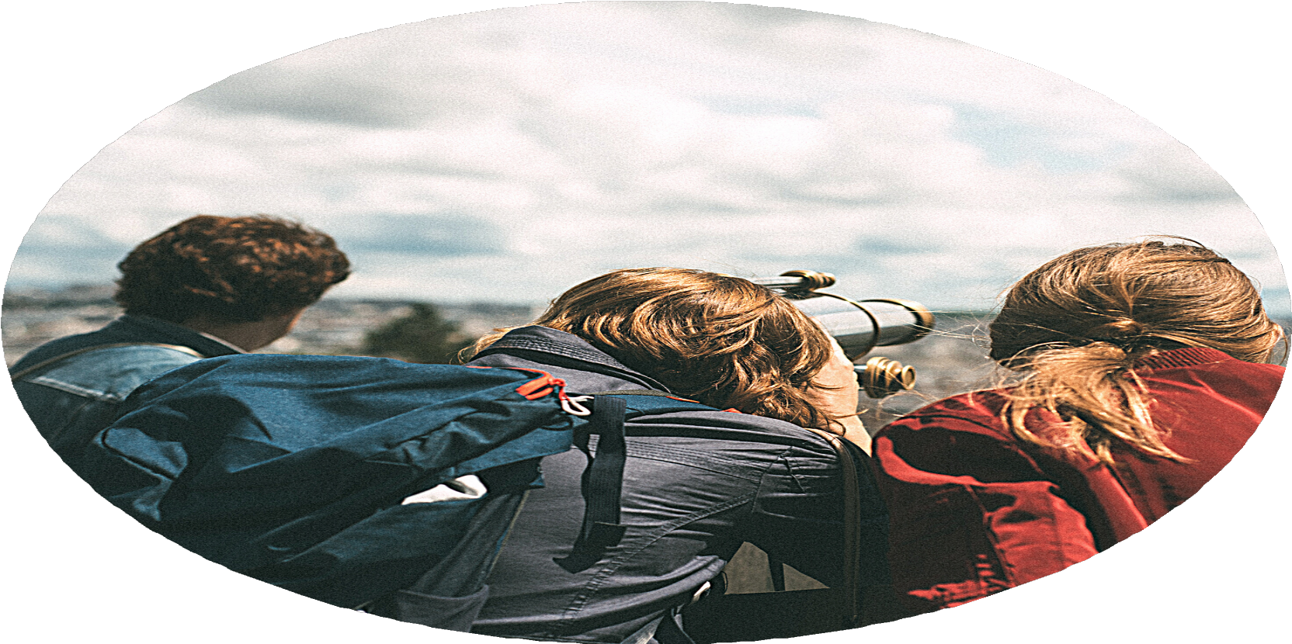

By Creafrench

- - De quels sentiments est-il question?

Complète le tableau (observe l'exemple). Attention, il y a souvent plusieurs possibilités!
Situation

Lou souffre d'arachnophobie. Elle découvre une grosse araignée dans sa chambre.

Jules a donné la même réponse au test qu'Arthur. Pourtant il a eu un moins bon résultat.

Nous avons appris qu'une nouvelle affaire de corruption a éclaté au parlement européen.

Sarah et Leïla sont amies depuis la maternelle. Elles font plein de choses ensemble, elles se racontent leurs secrets et s'entendent à merveille.

Pablo a raté son permis de conduire pour la deuxième fois. Pendant l'examen, il a accidentellement brûlé un feu rouge.

Aurore n'a plus eu de nouvelles de son copain depuis deux jours. Elle a essayé de l'appeler, mais il ne répond pas.

Omar est fan de Nafi Thiam. Il la trouve inspirante et a même un poster d'elle dans sa chambre.

Notre prof de français demande toujours comment nous allons et tient compte de notre planning pour programmer ses tests.

Jim a vraiment trop de choses à faire et n'arrive plus à suivre le rythme. En plus, il dort très mal et s'énerve pour un rien.
Sentiment

la peur / la trouille

...

...

...

...

...

...

...

...
Adjectif

Lou est peureuse.
Lou est (une) trouillarde.

...

...

...

...

...

...

...

...

- - De quel mot s’agit-il ?

Le phénomène qui consiste en la hausse des températures
................................................................
Le fait de manquer de moyens financiers pour vivre, d'avoir du mal à joindre les deux bouts
................................................................
Le fait de casser et de dégrader l'environnement dans lequel on vit
................................................................
Le fait de voler de l'argent à quelqu'un en le menaçant
................................................................
Le manque de quelque chose (par exemple, le manque d'énergie)
................................................................
Le fait de ne pas avoir (ou trouver) de travail
................................................................
La situation de conflit armé entre plusieurs pays
................................................................

- - Remplace les mots en gras par leur synonyme.

Depuis quelques jours, je me sens complètement à côté de la plaque.
................................................................
Ne t'inquiète pas, tout va s'arranger.
................................................................
Est-ce que les jeunes ont peur pour l'avenir?
................................................................
Farouk a l'air malheureux ces derniers temps. Tu sais ce qui lui arrive?
................................................................
Nous habitons à 4 dans un grand appartement en ville.
................................................................
Il parait que de plus en plus de jeunes s'inquiètent sans cesse pour le climat.
................................................................
Nous ne réussissons pas à prendre des notes pendant le cours d'histoire car le prof parle beaucoup trop vite.
................................................................

- - Complète la phrase par le contraire des mots en gras.

Ces acteurs américains qui se sont mariés en 2018 vont déjà ...
................................................................
L'amour entre ces deux amis s'est malheureusement transformé en ... une fois qu'ils sont entrés à l'école secondaire.
................................................................
Depuis le début de la guerre, les Ukrainiens attendent ... avec impatience.
................................................................
Est-ce que Ruben et Véro s'entendent bien? Non, pas du tout, ils ... constamment.
................................................................
Ma tante est toujours très inquiète alors que ma maman est vraiment C'est incroyable
qu'elles soient sœurs.
................................................................
Ma bonne résolution de l'année est d'être plus optimiste, car j'en ai assez d'être toujours ... .
................................................................

- - Chasse l'intrus et explique ton choix.

colère - fierté - résilience - courage
........................................................................................................................................
craintif - trouillard - colérique - peureux
........................................................................................................................................
pote - rival - ami - copain
........................................................................................................................................
désenchanté - joyeux - soulagé - optimiste
........................................................................................................................................
stressé - bienveillant - isolé - impuissant
........................................................................................................................................

- - Que représente l'image ? Note un verbe ou une expression.
Il peut y avoir plusieurs options.
..............................................................

..............................................................

..............................................................

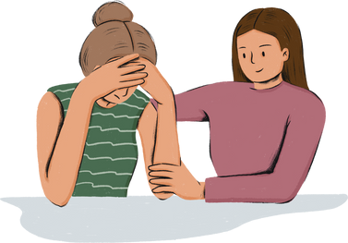
..............................................................

..............................................................

..............................................................

..............................................................

..............................................................

..............................................................

- - Invente des phrases d’une vingtaine de mots en utilisant les mots donnés. Veille à ce que les phrases correspondent aux images proposées. Crée un contexte riche.

racket - victime - craindre

.......................................................................................................

.......................................................................................................

.......................................................................................................

.......................................................................................................

.......................................................................................................

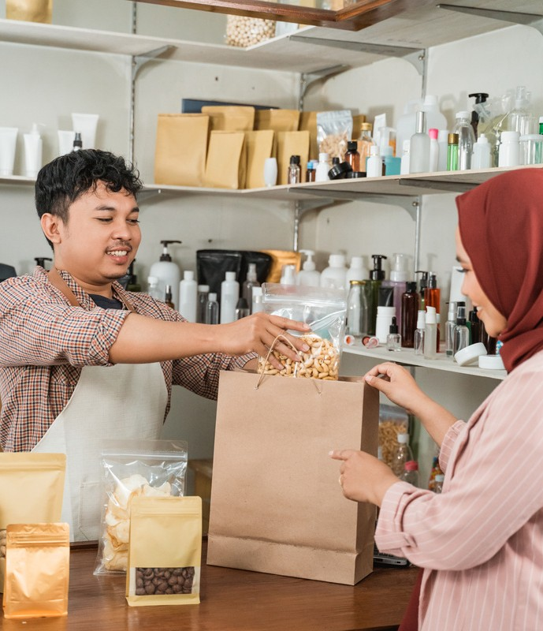

contribuer à - responsable - consommer

.......................................................................................................

.......................................................................................................

.......................................................................................................

.......................................................................................................

.......................................................................................................

coliving - pote - s'entendre

.......................................................................................................

.......................................................................................................

.......................................................................................................

.......................................................................................................

.......................................................................................................

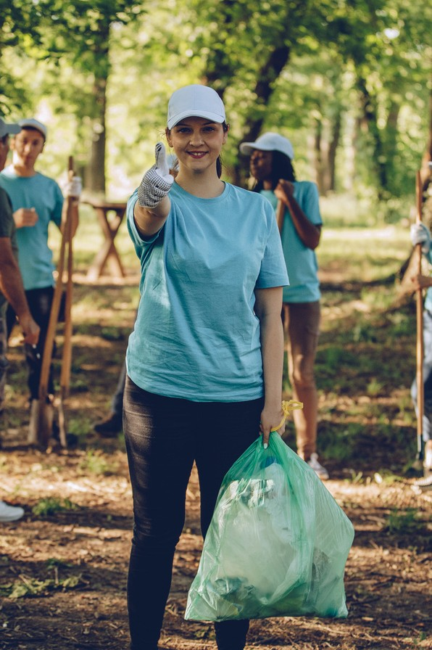

environnement - s'engager - préoccupé

.......................................................................................................

.......................................................................................................

.......................................................................................................

.......................................................................................................

.......................................................................................................

crise - chômage - stressé

.......................................................................................................

.......................................................................................................

.......................................................................................................

.......................................................................................................

.......................................................................................................

- - Complète la phrase de façon logique.

Il vaut mieux éviter ce quartier, car il y a beaucoup de ...................................................... .
Que penses-tu des ...................................................... sociales entre les riches et les pauvres en Belgique?
Ne pas vouloir d'enfants est un sujet pour la plupart des
gens.
Ce youtubeur connu a été accusé de sexuel par 3 femmes
différentes.
La actuelle est très différente de celle de nos parents.
Parfois, il est important de dire ce qu'on a sur le car ça
soulage.

- - Comment dit-on en français? Veille à bien conjuguer les verbes!

9a - het goed maken / goed gaan met = ...................................................................
Maak jij het goed? ......................................................................................................................
Gisteren maakte ik het goed. .....................................................................................................

9b - in vorm zijn = ...................................................................
Ik voel me niet in vorm. ..............................................................................................................
Wij zullen deze zomer in vorm zijn. .............................................................................................
Was die speler vorige week niet in vorm? ...................................................................................

9c - goed opschieten met elkaar = ...................................................................
We schieten goed op (met elkaar). .............................................................................................
Schoot je broer goed op met Amelia? .........................................................................................

9d - iemand steunen = ...................................................................
Steun hen! ...................................................................................................................................
Onze ouders steunen ons. ..........................................................................................................
Hebben ze jou gesteund? ..........................................................................................................

9e - zich engageren (voor) = ...................................................................
Laten we ons engageren voor het milieu! ...................................................................................
Karim heeft zich geëngageerd voor Greenpeace. ......................................................................

9f - lijden aan eco-angst = ...................................................................
Steeds meer jongeren lijden aan eco-angst. ..............................................................................
Mijn zus heeft lang aan eco-angst geleden. ...............................................................................

9g - scheiden = ...................................................................
Wanneer zijn ze gescheiden? .....................................................................................................
Wij zullen in de lente scheiden. ..................................................................................................

9g - zorgen voor = ...................................................................
Ze hebben voor hun vrienden gezorgd. ......................................................................................
Laten we voor haar zorgen. .......................................................................................................

- - Cherche le dérivé des mots donnés.
Ensuite, rédige une phrase dans laquelle le sens du substantif devient clair.
Verbe

se confier à

rompre

conseiller

soutenir qqn

souffrir
Substantif

.........................

.........................

.........................

.........................

.........................
Phrase exemple

........................................................................................................
........................................................................................................

........................................................................................................
........................................................................................................

........................................................................................................
........................................................................................................

........................................................................................................
........................................................................................................

........................................................................................................
........................................................................................................

- - Complète un extrait du baromètre de confiance en l'avenir (letudiant.fr) avec les mots donnés.
futur - optimistes - confiance - moral

Climat, Covid, Ukraine, inflation. Les crises affectent le des
étudiants

Sans surprise, près de huit étudiants sur dix (78%) déclarent que les différentes crises pèsent sur leur Ainsi, 38% des jeunes interrogés estiment que les crises en
cours ont un "impact fort" sur leur , et 40% un "impact léger".

Pour autant, les chiffres sont semblables à ceux de 2021: 67% des jeunes se disent
. quand ils pensent à l'avenir, et 23% pessimistes (10% ne savent
pas).

- - Imagine un dialogue entre Maïa et toi qui vient de te raconter qu’elle a vraiment de grosses difficultés à l’école : les maths et les sciences, ce n’est vraiment pas son truc.

Intègre au moins 8 nouvelles expressions et prévois une dizaine de phrases.

Toi: Maïa: Toi: Maïa: Toi: Maïa: Toi: Maïa: Toi: Maïa: Toi: Maïa: Toi: Maïa: Toi:

Ça va Maïa?
............................................................................................................................................
............................................................................................................................................
............................................................................................................................................
............................................................................................................................................
............................................................................................................................................
............................................................................................................................................
............................................................................................................................................
............................................................................................................................................
............................................................................................................................................
............................................................................................................................................
............................................................................................................................................
............................................................................................................................................
............................................................................................................................................
............................................................................................................................................

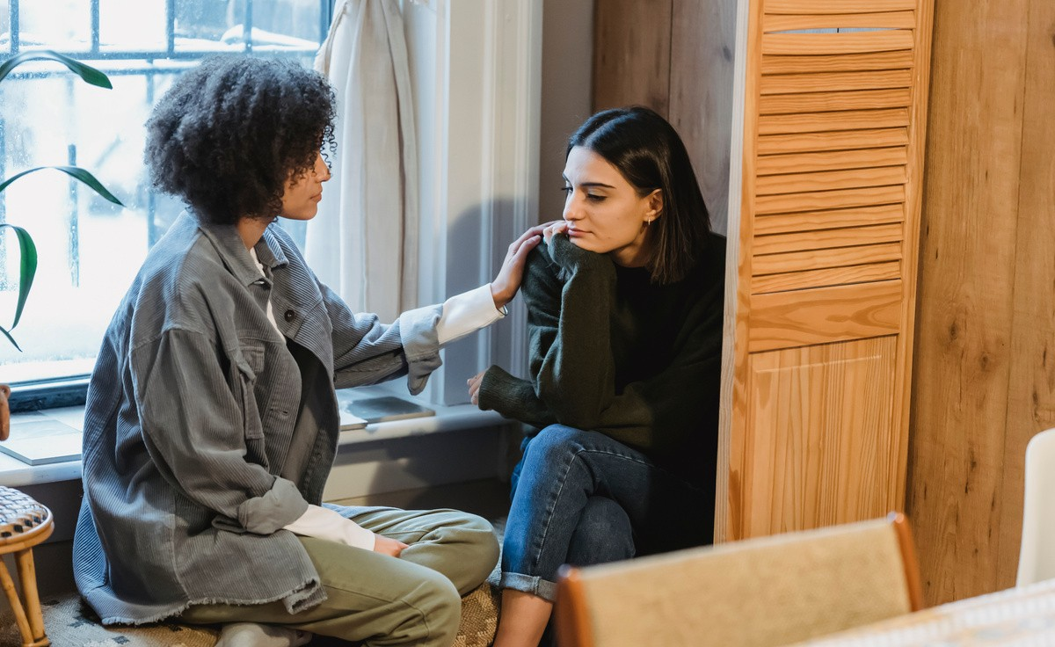

Si vous avez le temps, vous pouvez jouer les dialogues en classe!

